**科普讲解**

1. 人工智能研究历史

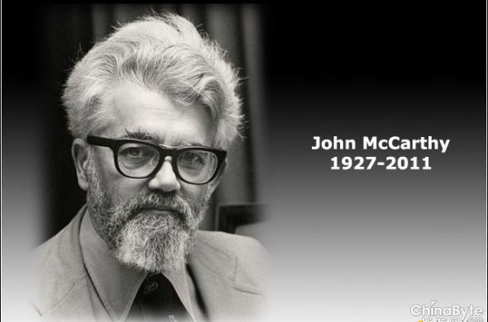

1956年达特茅斯会议召开，正式提出“人工智能”

1950-1970年处于早期发展热潮，智能计算机程序系统，其内部含有大量的某个领域专家水平的知识与经验，能够利用人类专家的知识和解决问题的方法来处理该领域问题。

1980-2000年为第二次发展热潮，由专家系统转为机器学习，专门研究计算机如何模拟或实现人类的学习行为，以获取新的知识或技能，重新组织已有的知识结构，不断改善自身的性能。

2006年之后，大数据开始广泛应用，机器视觉、识别、翻译等领域的深度学习，Alpha Go的人机大战更加推动了人工智能的发展。

1. 冯·诺依曼结构

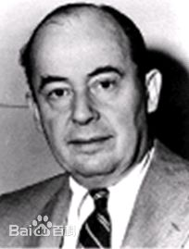

20世纪初，人们被十进制计数方法所困扰，科学家们迫切需要一个新的结构的机器来进行数值计算。30年代中期，美国科学家冯·诺依曼提出，抛弃十进制，采用二进制作为数字计算机的数制基础。同时提出，预先编制计算机程序，然后由计算机来按照人们事前制定的计算顺序来执行数值计算工作。

冯·诺依曼结构又称普林斯顿结构，是一种将程序指令存储器和数据存储器合并在一起的存储器结构，程序指令存储地址和数据存储地址指向同一个存储器的不同物理位置，因此程序指令和数据的宽度相同。

1. Alpha go战胜柯洁

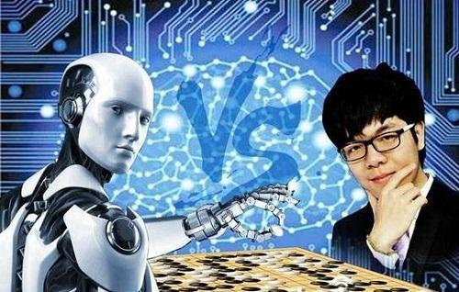

2017年5月25日，世界棋手排名第一的柯洁在与Alpha Go的对战中，三场均败。此次Alpha Go为第三代，已经展示出创造力和模仿人类直觉的能力，它主要靠深度神经网络、监督/强化学习、蒙特卡洛树搜索三种方式提高棋力，打败人类选手。

人们将人工智能设计出不同的层，来解决不同层级的认知任务，这种具备许多层的神经网络被称为深度神经网络。

监督学习是指机器人通过人类输入的信息进行学习，加强学习是指机器自身收集环境中的相关信息作出判断，并综合成自己的经验，实现自我提高。

蒙特卡洛树是一种搜索算法，AI每一次的选择会产生多种可能性，他会进行仿真运算，推算出可能的结果，在作出决定。

1. 人工智能的发展方向

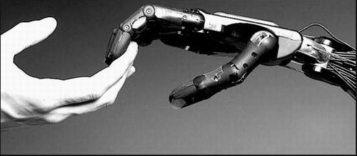

人工智能在安防、消费电子、电商、汽车、医疗等各个行业开始爆发，智能芯片大大提高数据处理速度；仿人机器人减轻了人的工作强度并在较危险的工作环境中完成任务；智能家居让生活更加便捷轻松；手术机器人动作更加精准，很大程度上降低了手术风险；自动驾驶可帮助减少车祸，还能大幅降低交通拥堵现象；智能安防能准确识别视频中人物的性别、年龄、姿态等多种信息……人工智能将改变人们的生活方式。

1. 吴恩达

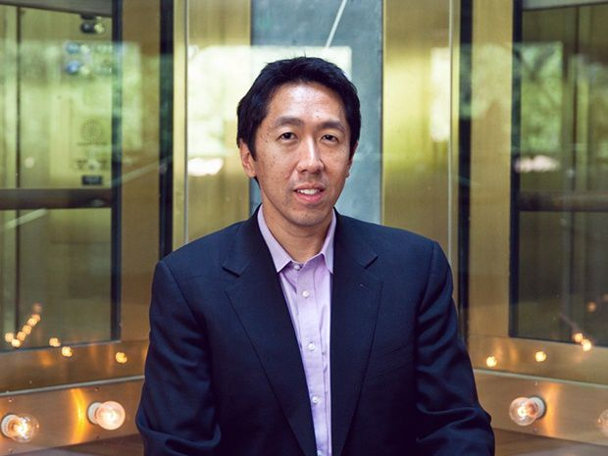

人工智能和机器学习领域国际上最权威的学者之一。2008年，吴恩达入选《麻绳理工科技创业》杂志评选出的科技创新35俊杰，入选者均为35岁以下的35个世界上最顶级的创新者之一。“计算机和思想奖”的获得者。

2013年，吴恩达入选《时代》杂志年度全球最有影响力100人，成为16位科技界代表之一。 吴恩达的研究领域是机器学习和人工智能，重点是深度学习。

2014年百度在AI的研发投入将近70亿，同年5月吴恩达担任百度公司首席科学家，负责百度研究院的领导工作，尤其是Baidu Brain计划。

2015年底，吴恩达带领百度硅谷人工智能实验室（SVAIL）开发出深度语音识别系统Deep Speech 2，该系统能通过简单学习算法准确的识别英语和汉语，并且转录普通话片段的准确率有时可以超越人类。

美国知名期刊《麻省理工科技评论》将语音接口列为2016年十大突破技术，百度最新研究成果DeepSpeech2位列其中。

1. 机器人昆虫/仿生

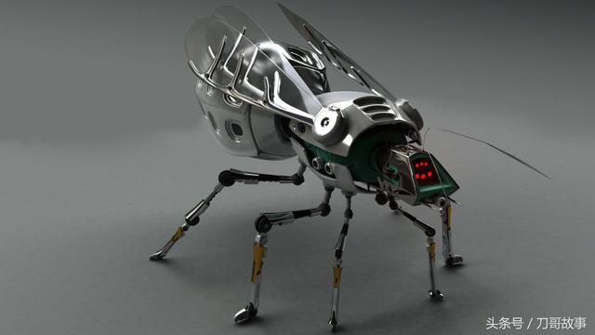

美国国防部高级研究计划局(DARPA)一直在研究纳米-仿生微型飞行器，耗费数亿美元研究打造机器昆虫军团，执行战场侦察任务，搜索压在碎石下面的伤者。目前，美国研究人员已经研制出仿生无人机，拥有昆虫的眼睛，蝙蝠的耳朵，鸟的翅膀，甚至于蜜蜂般的毛发，用于探测生化武器和核武器。未来的无人机和军用机器人都将越来越“昆虫化”，模拟周边环境，与其融为一体，让敌人无法探查。